Nama : Ragil Karnoto, Ika Arinun Nisa’

NPM : 2213020042

Kelas : 3A

Aplikasi "Kediri Info Mazzeh" merupakan sebuah aplikasi berbasis Windows Presentation Foundation (WPF) yang mengimplementasikan prinsip **event-driven programming**. Aplikasi ini berfokus pada interaksi pengguna melalui tombol dan gambar, di mana setiap aksi pengguna memicu event yang mengubah tampilan antarmuka atau menavigasi pengguna ke halaman baru.

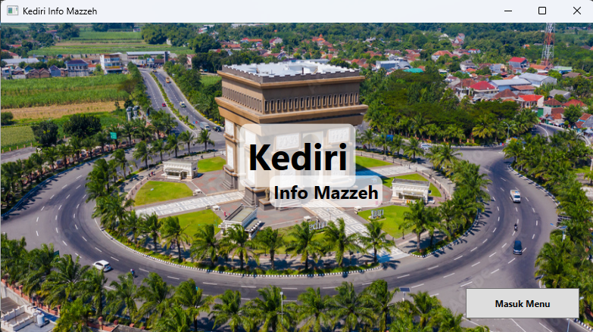

Pada **MainWindow.xaml**, aplikasi dimulai dengan tampilan judul "Kediri" dan "Info Mazzeh" serta tombol "Masuk Menu". Ketika pengguna mengklik tombol "Masuk Menu", program menangani event **Click** dengan membuka halaman **Page2.xaml**, yang memungkinkan pengguna memilih antara kategori "Kuliner" atau "Pariwisata".

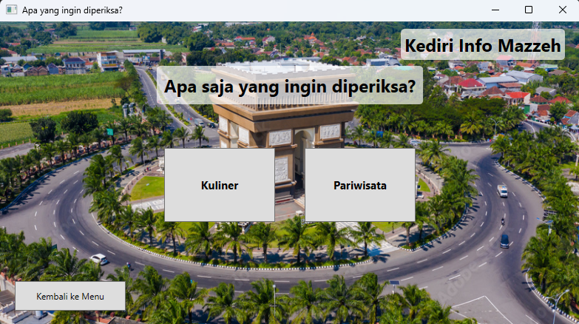

Di **Page2.xaml**, pengguna diberikan pilihan antara dua kategori: "Kuliner" dan "Pariwisata". Setiap klik tombol mengarah pada halaman yang relevan: **Page3.xaml** untuk kuliner dan **Page4.xaml** untuk pariwisata. Event **Click** dari masing-masing tombol menangani navigasi ke halaman yang sesuai, memberikan pengguna akses untuk memilih pilihan lebih lanjut.

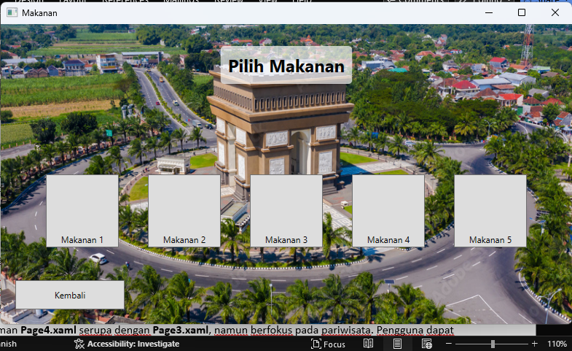

Pada **Page3.xaml** yang berfokus pada kuliner, pengguna dapat memilih berbagai makanan dengan mengklik tombol yang menampilkan gambar makanan. Setiap tombol memicu event **Click**, yang membuka **Page5.xaml**, di mana informasi detail tentang makanan yang dipilih ditampilkan. Pengguna juga dapat kembali ke **Page2.xaml** melalui tombol "Kembali" yang memicu event **Click** untuk navigasi kembali.

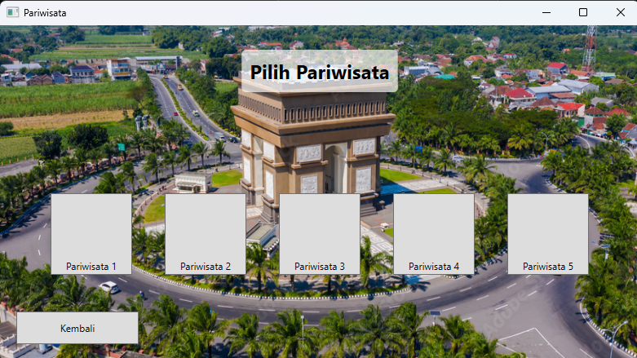

Halaman **Page4.xaml** serupa dengan **Page3.xaml**, namun berfokus pada pariwisata. Pengguna dapat memilih destinasi pariwisata dengan mengklik tombol yang menampilkan gambar destinasi. Setiap pilihan akan membuka **Page5.xaml** untuk menampilkan detail lebih lanjut mengenai destinasi yang dipilih. Selain itu, tombol "Kembali" di halaman ini juga mengarah kembali ke **Page2.xaml**, memungkinkan pengguna untuk kembali ke pilihan sebelumnya.

Di **Page5.xaml**, baik dari halaman kuliner maupun pariwisata, pengguna dapat melihat gambar dan deskripsi singkat dari pilihan mereka. Halaman ini juga memiliki tombol "Kembali", yang, ketika diklik, akan mengarah kembali ke halaman sebelumnya (Page3 atau Page4), menggunakan event **Click** untuk kembali ke pilihan makanan atau destinasi yang telah dipilih.

Secara keseluruhan, aplikasi ini memanfaatkan event-driven programming, di mana setiap interaksi pengguna seperti mengklik tombol memicu event yang memengaruhi tampilan aplikasi dan navigasi antar halaman. Setiap peristiwa yang terjadi telah dikelola dengan baik menggunakan handler yang sesuai, memberikan pengalaman pengguna yang interaktif dan dinamis.